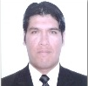
OCON ANDIA DANIEL
Av. El Pacífico N° 180 Edificio 6 Dpto. 804 Distrito de San Miguel

Teléfono: 993703683

danielocon23@hotmail.com
danielocon25@yahoo.com

1.- DATOS PERSONALES:
Fecha de Nacimiento: 02/12/78
Edad Actual: 35 años
N° CIP: 154025
DNI: 40059743

Titulado como Ingeniero Industrial y Técnico en Ingeniería Mecánica, con experiencia en Elaboración y Gestión de proyectos, con habilidades en software aplicativo como SAP, Máximo, Autocad (Nivel avanzado), MS Project y Office 2010 , además de utilizar como herramientas de trabajo las normas ISO 14000, 18000 Y 9000. Soy una persona competitiva y acostumbrado a trabajar en equipo, con actitud positiva, facilidad al cambio, trabajar bajo presión y responsable en realizar mis deberes; en mi etapa profesional viaje a Chile y Brasil para recibir ciertas capacitaciones.

2.- EDUCACION SUPERIOR.

Profesión | Tiempo de Formación | Institución | Ciudad/ País
Diplomado en Gestión de Proyectos | 2014 | ACUPEC | Lima-Perú
Ingeniero Industrial | 2008-2012 | UAP | Lima - Perú
Técnico en Ingeniería Mecánica | 2001-2005 | Escuela Superior Privada del SENATI. | Lima - Perú

3.- EXPERIENCIA LABORAL.

Empresa | Cargo Desempeñado |  | Descripción del trabajo |  | Tiempo y Lugar |  | Jefe de Área
Minería Pan American Silver “Huaron” S.A. | Ing. Asistente de Proyectos |  | - Elaborar proyectos tanto en planta concentradora como en mina.  - Coordinar la ejecución de proyectos, realizar seguimiento de trabajos en campo.  - Coordinar la logística de suministros de repuestos críticos antes de ejecutar los proyectos. |  | 9 meses  Cerro de Pasco |  | Ing. Edwin Romero
Empresa Siderúrgica del Perú S.A.A. | Coordinador de Proyectos. |  | - Ejecutar la construcción de la planta de Corte &Doblez en Sta. Anita-Lima.  - Fabricación y montaje de líneas manuales y automatizadas en planta de corte y dobles en planta Sta. Anita (Lima).  - Elaboración y ejecución de Planta de corte & dobles en el complejo siderúrgico de Chimbote.  - Reducción de gastos operacionales del proceso.  - Coordinar con proveedores sobre los distintos trabajos ejecutados en planta,  Nota:  En todas las labores ejecutadas en SIDER PERU respeté y mantuve su política de seguridad y medio ambiente y metodología de gestión de mejora continua. |  | 4.5 años  Lima-Chimbote  (2009/2013) |  | Ing. Miguel Durand.
Minera Aurífera Retamas S.A. | Asistente de Proyectos. |  | -Elaboración proyectos mecánicos y de infraestructura tanto en mina subterránea como en Planta Beneficio (Diseño de estructuras, plataformas, soportes de chancadora etc).  -Coordinar cumplimiento de ejecución de proyectos supervisando el avance de obra a los proveedores; análisis de costo del proyecto |  | 11 meses  La Libertad Perú  (2008/2009) |  | Ing. Christian Cruz
MANPRECO E.I.R.L. | Coordinador de Mantenimiento |  | Outsourcing del área de mantenimiento de la Empresa Asea Brown Boveri (ABB S.A.)  - Planificar; Supervisar actividades de Manto. Preventivo y Overhaul de grúas puente de 10 ton. De capacidad, instalaciones eléctricas,, máquinas de embobinado de transformadores y taller de metalmecánica.  -Elaborar y ejecutar Proyectos de mejora como fabricación de hornos eléctricos, plataformas de máquinas bobinadoras e instalaciones eléctricas en planta de fabricación de transformadores de alta tensión.  -Ejecutar y coordinar la logística de repuestos críticos, coordinar con proveedores de accesorios de máquinas y rectificado de piezas críticas.  -Administrar a personal de mantenimiento (mecánicos, electricistas y soldadores); además de aplicar y mantener la seguridad, salud y medioambiente (SSMA) en el taller de mantenimiento. |  | 20 meses  Lima-Perú  2006/2008 |  | Ing. Julio Machado
DEANCO S.R.L. |  | Supervisor de Mantenimiento |  | Servicio de elaboración y ejecución de trabajos de Manto. Para la CIA Cervecera Backus y Johnston |  | 4 meses  Lima-Perú  2006 | Ing. Joe Loayza
REFRACTARIOS PERUANOS S.A. | Asistente de jefatura de Manto. |  | Practicas Pre Profesionales en área de mantenimiento. |  | 6 meses  Lima-Perú  2005 |  | Ing. Víctor Manríquez

4.- DIPLOMADOS Y CAPACITACIONES:
4.1. CURSOS DE GESTIÓN & METODOLOGIAS DE TRABAJO:

Programa | Duración (Hrs) | Institución | Ciudad/ País | Año
Diplomado en Gerencia de Proyectos | 360 | ACUPEC & La UNT | Trujillo -Perú | 2014
Herramientas de la Gestión de Mantenimiento | 32 | TECSUP | Lima -Perú | 2010
Curso de Costos y Presupuestos | 24 | SENATI | Lima -Perú | 2012
Programa de Gestión de SSMA | 24 | ABB/SIDER PERU | Lima –Perú | 2011
Metodología IPER (Intervención de Peligros y Evaluación de Riesgos) | 30 | SIDER PERU | Lima -Perú | 2010
Metodología De Las 5’S | 16 | MATCO  Stgo. Chile | Chimbote –Perú | 2012

4.2. CURSOS TECNICOS/TECNOLOGICOS:

Programa | Duración (Hrs) | Institución | Ciudad/ País | Año
Dibujo Técnico Mecánico | 2 años | SENATI | Lima -Perú | 2000
Especialización en Automatización de procesos Industriales. | 210 | TECSUP | Lima -Perú | 2008
Procesos de Soldadura y Simbolización | 30 | Centro Superior de Estudios Nucleares (IPEN) | Lima -Perú | 2012
Ensayos destructivos, calificación de Soldadores | 30 | Centro Superior de Estudios Nucleares (IPEN) | Lima -Perú | 2013
Metalurgia de los Metales y no Metales/Tratamiento Térmico | 30 | Centro Superior de Estudios Nucleares (IPEN) | Lima -Perú | 2014
Líquidos penetrantes (Nivel 1 y 2) | 20 | Centro Superior de Estudios Nucleares (IPEN) | Lima -Perú | 2013
Defectología de la soldadura. | 32 | Centro Superior de Estudios Nucleares (IPEN) | Lima -Perú | 2013
Seguridad Industrial en el Proceso de Corte y Doblez de Fierro Corrugado | 16 | GERDAU - Planta Pirituba | Sao Paulo - Brasil | 2010

4.3. SOFTWARES DE INGENIERIA Y MRP:

Programa | Duración (Hrs) | Institución | Ciudad/ País | Año
Ms Project  Nivel Usuario. | 20 | UNI (Facultad. Ing. Civil) | Lima –Perú | 2005
AUTOCAD 2010  Nivel Intermedio | 64 | UNI / SENATI | Lima -Perú | 2010
Excel 2010  Nivel Avanzado | 30 | Instituto  New Horizont | Lima -Perú | 2010
MS Visio  Nivel Básico | 16 | SIDER PERU | Lima -Perú | 2010
SAP | 30 | SIDER PERU | LIMA-PERU | 2011

4.4. IDIOMAS:

Programa | Duración (Hrs) | Institución | Ciudad/ País | Año
Ingles nivel usuario | 60 | SENATI | Lima -Perú | 2005
ALEMAN  Básico | 60 | Inst. Latinoamericano | Lima -Perú | 2006

5.- REFERENCIA:

Nombre | Celular | Mail
Ing. Julio Machado | 995327806 | jmachado@abb.com.pe
Ing. Christian Cruz | 964285564 | ccruz@marsa.com.pe
Ing. Edwin Romero | 954133006 | eromero@pasaac.com.pe
Ing. Miguel Durand | 994603551 | mdurand@sider.com.pe
Ing. Vladimir Moreano | 971437614 | vmoreano@hotmail.com

6. REFERENCIAS ACADEMICAS.
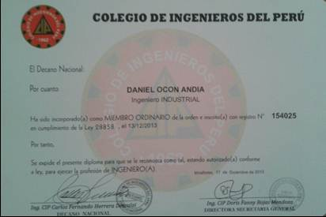
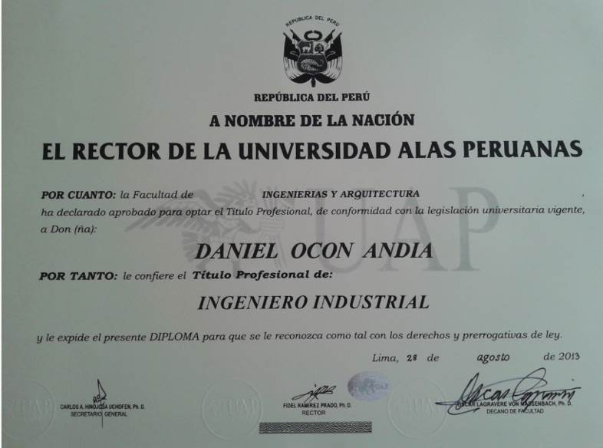

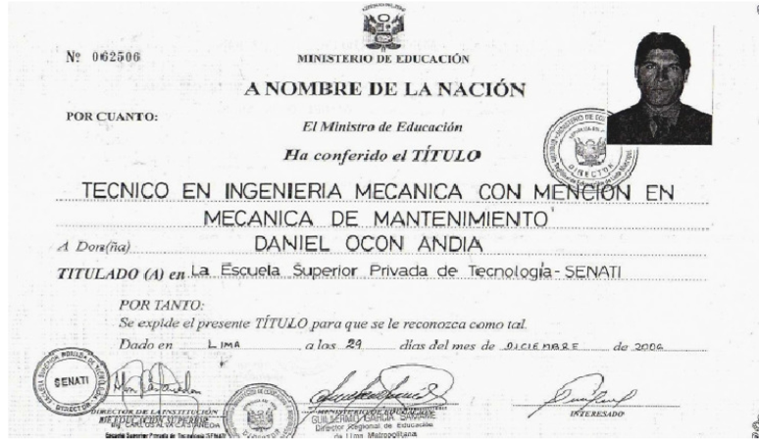

7. PRETENCIONES SALARIALES. S/ ....

